**TRƯỜNG ĐẠI HỌC GIAO THÔNG VẬN TẢI CỘNG HÒA XÃ HỘI CHỦ NGHĨA**

**PHÂN HIỆU TẠI THÀNH PHỐ HỒ CHÍ MINH VIỆT NAM**

**Độc lập – Tự do – Hạnh phúc**

# **NHIỆM VỤ THIẾT KẾ BÀI TẬP LỚN**

**BỘ MÔN:** **CÔNG NGHỆ THÔNG TIN**

-------***-------

Nhóm sinh viên:

- Nguyễn Hoàng Vương MSSV: 5951071124

- Trần Đức Vũ MSSV: 5951071123

- Phạm Trọng Trường MSSV: 5951071113

- Hoàng Huy Tuấn MSSV: 5951071116

1. **Tên đề tài:**

XÂY DỰNG CHƯƠNG TRÌNH QUẢN LÝ THƯ VIỆN

1. **Mục đích, yêu cầu**
   1. **Mục đích:**

Nhằm phục vụ nhu cầu đọc sách cũng như như mượn sách một cách thuận tiện, nhóm tụi em đã xây dựng một chương trình quản lý thư viện nhằm tiến tới người đọc 1 cách hiện đại nhất .

* 1. **Yêu cầu:**
* **Yêu cầu công nghệ:**
  + Sử dụng web draw.io để vẽ lược đồ.
  + Sử dụng công cụ Microsoft SQL.
  + Sử dụng công cụ Netbeans để tạo giao diện.
* **Yêu cầu chức năng:**
  + Ứng dụng có đầy đủ các chức năng thêm, sửa xoá, tìm kiếm,…
* **Yêu cầu phi chức năng:**
  + Giao diện: Thân thiện với người dùng và dễ dàng thao tác.

1. **Nội dung và phạm vi đề tài:**
   1. **Nội dung:**
      * Tổng quan bài toán.
      * Tổng quan về các công nghệ đang sử dụng.
      * Thiết kế và phát triển chương trình.
      * Kết quả thu được.
2. **Công nghệ, công cụ:**
   * + Công cụ Microsoft SQL.
     + Công cụ Netbeans.
     + Sử dụng trang web draw.io để vẽ lược đồ
3. **Các kết quả chính dự kiến sẽ đạt được và ứng dụng**
   * + Xây dựng thành công chương trình quản lý thư viện

# 

# **NHẬN XÉT CỦA GIẢNG VIÊN**

*Tp. Hồ Chí Minh, ngày … tháng … năm …*

Giảng viên

**MỤC LỤC**

**NHIỆM VỤ THIẾT KẾ BÀI TẬP LỚN 1**

**NHẬN XÉT CỦA GIẢNG VIÊN 3**

**MỞ ĐẦU 5**

**1. Lý do chọn đề tài. 5**

**2. Hướng tiếp cận của đề tài. 5**

**3. Mục tiêu nghiên cứu. 5**

**4. Đối tượng và phạm vi nghiên cứu. 5**

**CHƯƠNG 1: CƠ SỞ LÝ THUYẾT 6**

**1.1: Cơ Sở Dữ Liệu 6**

**1.2 Ngôn ngữ lập trình Java. 8**

1.2.1: Giới thiệu. 8

1.2.2: Khái niệm. 8

1.2.3: Các đặc điểm của ngôn ngữ lập trình java. 8

**CHƯƠNG 2: PHÂN TÍCH VÀ THIẾT KẾ 9**

**2.1: Xây dựng bài toán: 9**

2.1.1: Danh sách các tập thực thể 10

**2.2: Lược đồ ERD: 12**

**2.3: Mô Hình Quan hệ : 12**

**CHƯƠNG 3: RÀNG BUỘC TOÀN VẸN, PHỤ THUỘC HÀM, TRUY VẤN, ĐẠI SỐ QUAN HỆ, CHUẨN HOÁ 13**

**3.1: Ràng buộc toàn vẹn : 13**

**3.2: Phụ Thuộc Hàm : 16**

**3.3: Chuẩn hoá : 18**

**3.4: Truy vấn SQL và đại số quan hệ: 20**

**3.5 Lệnh Tạo Bảng và Insert : 24**

**CHƯƠNG 4: CHƯƠNG TRÌNH QUẢN LÝ 31**

**TÀI LIỆU THAM KHẢO 35**

**[1] https://ttdungit.wordpress.com/ 35**

**[2] https://www.youtube.com/ 35**

**MỞ ĐẦU**

1. **Lý do chọn đề tài.**

Chúng ta đang sống trong thời đại công nghiệp hoá hiện đại hoá, chính vì thế cuộc sống cần sử dụng công nghệ nhiều hơn. Trong thời đại này, nhu cầu của con người ngày càng được nâng cao, đặc biệt trong đó có nhu cầu về trí thức.

Chính vì lý do đó, nhóm tụi em đã nghiên cứu và xây dựng một chương trình quản lý thư viện để có thể thuận tiện cho cán bộ thư viện cũng như bạn đọc, Chương trình này sẽ giúp cho cán bộ thư viện dễ dàng quản lý độc giả thông qua chương trình với các chức năng như thêm, sửa, xoá, tìm kiếm…

1. **Hướng tiếp cận của đề tài.**

* Nghiên cứu và hiểu được cách thức hoạt động của Microsoft SQL
* Thiết kế cơ sở dữ liệu sao cho phù hợp với chương trình đang xây dựng.
* Tiến hành kiểm tra và chạy thử chương trình

1. **Mục tiêu nghiên cứu.**

* Phát triển thành công chương trình quản lý thư viện.
* Hiểu được cách thức hoạt động của cơ sở dữ liệu.
* Khiến chương trình trở nên có ích hơn cho người đọc.

1. **Đối tượng và phạm vi nghiên cứu.**

* Đối tượng: Chỉ có nhân viên thư viện mới truy cập vào được.
* Phạm vi chương trình: Mong muốn ứng dụng có thể có mặt hầu hết trong tất cả các thư viện ở mọi trường đại học.

**CHƯƠNG 1: CƠ SỞ LÝ THUYẾT**

**1.1: Cơ Sở Dữ Liệu**

**1.1.1: Giới thiệu.**

SQL(Structured Query Language) hay ngôn ngữ truy vấn mang tính cấu trúc

* Là một loại ngôn ngữ máy tính.
* Phổ biến để tạo, sửa và lấy dữ liệu từ một hệ quản trị cơ sở dữ liệu quan hệ.
* SQL phát triển vượt xa so với mục đích ban đầu là để phục vụ các hệ quản trị CƠ SỞ DỮ LIỆU đối tượng – quan hệ.

**1.1.1: Khái niệm.**

Cơ sở dữ liệu (database) là một tập hợp của dữ liệu được tổ chức sao cho dễ dàng truy cập cũng như cập nhật. Một cơ sở dữ liệu được tổ chức thành các bảng, các bảng lưu trữ thông tin theo cấu trúc của nó.

-Một vài ấn bản SQL Server:

**Enterprise** : chứa tất cả cá đặc điểm nổi bật của SQL Server, bao gồm nhân bộ máy cơ sở dữ liệu và các dịch vụ đi kèm cùng với các công cụ cho tạo và quản lý phân cụm SQL Server. Nó có thể quản lý các CSDL lớn tới 524 [petabytes](https://en.wikipedia.org/wiki/Petabyte" \o "Petabyte) và đánh địa chỉ 12 [terabytes](https://en.wikipedia.org/wiki/Terabyte" \o "Terabyte) bộ nhớ và hỗ trợ tới 640 bộ vi xử lý(các core của cpu)

**Standard** : Rất thích hợp cho các công ty vừa và nhỏ vì giá thành rẻ hơn nhiều so với Enterprise Edition, nhưng lại bị giới hạn một số chức năng cao cấp (advanced features) khác, edition này có thể chạy tốt trên hệ thống lên đến 4 CPU và 2 GB RAM.

**Developer** : Có đầy đủ các tính năng của Enterprise Edition nhưng được chế tạo đặc biệt như giới hạn số lượng người kết nối vào Server cùng một lúc…. Ðây là phiên bản sử dụng cho phát triển và kiểm tra ứng dụng. Phiên bản này phù hợp cho các cá nhân, tổ chức xây dựng và kiểm tra ứng dụng

**Workgroup**: ấn bản SQL Server Workgroup bao gồm chức năng lõi cơ sở dữ liệu nhưng không có các dịch vụ đi kèm. Chú ý phiên bản này không còn tồn tại ở SQL Server 2012.

**Express**: SQL Server Express dễ sử dụng và quản trị cơ sở dữ liệu đơn giản. Được tích hợp với Microsoft Visual Studio, nên dễ dàng để phát triển các ứng dụng dữ liệu, an toàn trong lưu trữ, và nhanh chóng triển khai. SQL Server Express là phiên bản miễn phí,  không giới hạn về số cơ ở dữ liệu hoặc người sử dụng, nhưng nó chỉ dùng cho 1 bộ vi xử lý với 1 GB bộ nhớ và 10 GB file cơ sở dữ liệu. SQL Server Express là lựa chọn tốt cho những người dùng chỉ cần một phiên bản SQL Server 2005 nhỏ gọn, dùng trên máy chủ có cấu hình thấp, những nhà phát triển ứng dụng không chuyên hay những người yêu thích xây dựng các ứng dụng nhỏ.

**1.1.3: Mục đích sử dụng SQL**

Chúng ta sử dụng bất kì một hệ quản trị CSDL nào cũng để lưu trữ dữ liệu và SQL cũng không ngoại lệ. Tuy nhiên điều mà ta mong đợi ở nó là các tính năng giúp việc sử dụng hiêu quả hơn như:

* Cho phép tạo nhiều cơ sở dữ liệu
* Duy trì lưu trữ bền vững
* Bảo mật cao
* Phân tích dữ liệu bằng SSAS - SQL Server Analysis Services
* Tạo được báo cáo bằng SSRS - SQL Server Reporting Services
* Thực hiện quá trình ETL (Extract-Transform-Load) bằng SSIS - SQL Server Integration Services.

**1.1.4: Ưu và nhược điểm.**

* **Ưu điểm:**
* Không cần code: Rất dễ dàng để quản lý các hệ thống cơ sở dữ liệu bằng việc sử dụng SQL chuẩn mà không cần phải viết bất cứ dòng code nào.
* Tiêu chuẩn được quy định rõ ràng: SQL sử dụng hai tiêu chuẩn ISO và ANSI, trong khi với các non-SQL database không có tiêu chuẩn nào được tuân thủ.
* Tính di động: SQL có thể được sử dụng trong chương trình trong PCs, servers, laptops, và thậm chí cả mobile phones.
* Ngôn ngữ tương tác: Language này có thể được sử dụng để giao tiếp với cơ sở dữ liệu và nhận câu trả lời cho các câu hỏi phức tạp trong vài giây.
* Multiple data views: Với sự trợ giúp của ngôn ngữ SQL, người dùng có thể tạo các hiển thị khác nhau về cấu trúc cơ sở dữ liệu và cơ sở dữ liệu cho những người dùng khác nhau.
* **Nhược điểm:**
* Giao diện khó dùng: SQL có giao diện phức tạp khiến một số người dùng khó truy cập.
* Không được toàn quyền kiểm soát: Các lập trình viên sử dụng SQL không có toàn quyền kiểm soát cơ sở dữ liệu do các quy tắc nghiệp vụ ẩn.
* Thực thi: Hầu hết các chương trình cơ sở dữ liệu SQL đều có phần mở rộng độc quyền riêng của nhà cung cấp bên cạnh các tiêu chuẩn SQL.
* Giá cả: Chi phí vận hành của một số phiên bản SQL khiến một số lập trình viên gặp khó khăn khi tiếp cận.

**1.2 Ngôn ngữ lập trình Java.**

**1.2.1: Giới thiệu.**

Ngôn ngữ lập trình java ban đầu được phát triển bởi Sun Microsystems do James Gosling khởi xướng và phát hành vào năm 1995 (Java 1.0 [J2SE]). Với ưu thế về đa nền tảng (multi platform) Java càng lúc càng được ứng dụng rộng rãi trên nhiều thiết bị từ máy tính đến mobile và nhiều thiết bị phần cứng khác...

**1.2.2: Khái niệm.**

Java là một trong những ngôn ngữ lập trình hướng đối tượng, được thiết kế độc lập với hệ điều hành, cho phép người lập trình viết chương trình một lần và có thể sử dụng tại bất kỳ đâu. Nó được sử dụng trong phát triển phần mềm, trang web, game hay ứng dụng trên các thiết bị di động.

**1.2.3: Các đặc điểm của ngôn ngữ lập trình java**.

* **Hướng đối tượng** – Trong Java, mọi thứ đều là một Object. Java có thể dễ dàng mở rộng và bảo trì vì nó được xây dựng dựa trên mô hình Object.
* *Tính trừu tượng (Abstraction)*: là tiến trình xác định và nhóm các thuộc tính, các hành động liên quan đến một thực thể đặc thù, xét trong mối tương quan với ứng dụng đang phát triển.
* *Tính đa hình (Polymorphism):* cho phép một phương thức có các tác động khác nhau trên nhiều loại đối tượng khác nhau. Với tính đa hình, nếu cùng một phương thức ứng dụng cho các đối tượng thuộc các lớp khác nhau thì nó đưa đến những kết quả khác nhau. Bản chất của sự việc chính là phương thức này bao gồm cùng một số lượng các tham số.
* *Tính kế thừa (Inheritance)*: Điều này cho phép các đối tượng chia sẻ hay mở rộng các đặc tính sẵn có mà không phải tiến hành định nghĩa lại.
* *Tính đóng gói (Encapsulation)*:  là tiến trình che giấu việc thực thi những chi tiết của một đối tượng đối với người sử dụng đối tượng ấy.
* **Nền tảng độc lập** – Không giống nhiều ngôn ngữ lập trình khác bao gồm cả C và C ++, khi Java được biên dịch, nó không được biên dịch thành ngôn ngữ máy nền tảng cụ thể, thay vào mã byte – nền tảng độc lập. Mã byte này được thông dịch bởi máy ảo (JVM) trên nền tảng nào đó mà nó đang chạy.
* **Đơn giản** – Java được thiết kế để dễ học. Nếu bạn hiểu khái niệm cơ bản về OOP Java, sẽ rất dễ để trở thành master về java.
* **Bảo mật** – Với tính năng an toàn của Java, nó cho phép phát triển các hệ thống không có virut, giả mạo. Các kỹ thuật xác thực dựa trên mã hoá khóa công khai.
* **Kiến trúc – trung lập** – Trình biên dịch Java tạo ra định dạng tệp đối tượng kiến trúc trung lập, làm cho mã biên dịch được thực thi trên nhiều bộ vi xử lý, với sự hiện diện của hệ điều hành Java.
* **Portable** – Là kiến trúc tập trung và không có khía cạnh thực hiện phụ thuộc của đặc tả này làm cho Java khả chuyển. Trình biên dịch trong Java được viết bằng ANSI C, đó là một tập con POSIX.
* **Mạnh mẽ** – Java làm nỗ lực để loại trừ các tình huống dễ bị lỗi bằng cách kiểm tra lỗi tại thời gian biên dịch và kiểm tra lỗi tại runtime.
* **Đa luồng** – Với tính năng đa luồng của Java có thể viết các chương trình có thể thực hiện nhiều tác vụ đồng thời. Tính năng thiết kế này cho phép các nhà phát triển xây dựng các ứng dụng tương tác có thể chạy trơn tru hơn.
* **Thông dịch** – Mã byte Java được dịch trực tiếp tới các máy tính gốc và không được lưu trữ ở bất cứ đâu.
* **Hiệu năng cao** – Với việc sử dụng trình biên dịch Just-In-Time, Java cho phép thực hiện hiệu năng cao.
* **Phân tán** – Java được thiết kế cho môi trường phân tán của Internet.
* **Năng động** – Java là năng động hơn C hoặc C++ vì nó được thiết kế để thích nghi với môi trường đang phát triển. Các chương trình Java có thể mang một lượng lớn thông tin tại runtime mà có thể được sử dụng để xác minh và giải quyết các truy cập vào các đối tượng tại runtime.

**CHƯƠNG 2: PHÂN TÍCH VÀ THIẾT KẾ**

**2.1: Xây dựng bài toán:**

Để thực hiện chương trình một cách cụ thể hoá thì cần xây dựng bài toán, cụ thể như sau:

Một trường đại học có một thư viện. Thư viện đó có nhiều nhân viên. Nhân viên có các thông tin như: tên ,mã, số điện thoại, địa chỉ, giới tính, email, ngày sinh, chức vu, địa chỉ. Mỗi nhân viên được cấp 1 tài khoản riêng để quản lý. Tài khoản gồm mã nhân viên và mật khẩu.

Thư viện có nhiều loại sách, thông tin sách bao gồm: tên, nội dung, ngày nhập, mã sách, nhà xuất bản và được quản lý bởi nhân viên. Các sách đều có thể loại và tác giả; thể loại có thông tin mã thể loại và tên thể loại, tác giả có thông tin: mã tác giả, tên, ngày sinh, thông tin. Một sách được mượn bởi một độc giả hoặc nhiều độc giả và các loại sách được mượn bởi độc giả thông qua phiếu. Mỗi phiếu có thông tin: tổng, ngày mượn, mã phiếu, loại phiếu, ngày trả. Mỗi độc giả có một hoặc nhiều phiếu, trong phiếu có thông tin: tổng, ngày mượn, mã phiếu, loại phiếu, ngày trả và độc giả có thông tin: Mã độc giả, email, tên, địa chỉ, giới tính, ngày sinh, số điện thoai, giới tính. được cho mượn sách bởi nhân viên. Mỗi độc giả được không được cấp phiếu nào hoặc cấp nhiều phiếu và mỗi phiếu chỉ được cấp cho một người.

**2.1.1: Danh sách các tập thực thể**

1. **Thực thể đăng nhập**

TAIKHOAN(**MANV**,MK)

*Diễn giải*: Muốn đăng nhập vào phải được cấp một **MANV**. Mỗi thông tin đăng nhập được xác định bởi MK.

1. **Thực thể nhân viên**

NHANVIEN(**MANV**, TEN, EMALL, DIACHI, GIOITINH, SĐT, NGAYSINH, CHUCVU)

*Diễn giải*: Mỗi nhân viên có 1 mã duy nhất để phân biệt nhân viên **MANV,** Mỗi nhân viên cần được xác định bởi TEN, DIACHI, GIOITINH, NGAYSINH, SĐT, CHUCVU**.**

1. **Thực thể sách**

SACH(**MASACH, MATL**, NXB, TENSACH, NOIDUNG, NGAYNHAP, SL)

*Diễn giải*: Mỗi sách có 1 mã duy nhất để phân biết các loại sách **MASACH,** sách được xác định bởi NXB, TENSACH, NOIDUNG, NGAYNHAP, SL vá khóa ngoại **MATL**.

1. **Thực thể tác giả**

TACGIA**(MATG,** TEN**,** NGAYSINH**,** GIOITHIEU**)**

*Diễn giải* : Mỗi tác giả có 1 **MATG** duy nhất để phân biết tác giả. Mỗi tác giả có thể xác đinh bởi tên TEN**,** NGAYSINH**,** GIOITHIEU**.**

1. **Thực thể thể loại**

THELOAI(**MATL**,TENTL)

*Diễn giải*: Mỗi thể loại có 1 **MATL** để phân biệt với các thể loại sách khác,Mỗi thể loại có thể xác định bởi TENTL.

1. **Phiếu**

PHIEU(**MAPHIEU, MADG**, NGAYMUON, NGAYTRA, LOAIPHIEU, TONG)

*Diễn giải*: Mỗi loại phieu được cấp cho 1 mã **MAPHIEU** để phân biết với các mã phiếu khác. Mỗi phiếu được xác định bởi NGAYMUON, NGAYTRA, LOAIPHIEU, TONG và khóa ngoại **MADG.**

1. **Độc giả**

DOCGIA(**MADG** ,TEN, DIACHI, EMAILL,GIOITINH, SDT, NGAYSINH)

*Diễn giải*: Mỗi độc giả có 1 **MADG** Duy nhất để phân biệt tác giả khác. Mỗi độc giả được xác định bởi TEN, DIACHI, EMAILL,GIOITINH, SDT, NGAYSINH.

1. **Quản lý sách**

QUANLYSACH(**MANV,MASACH**)

1. **Quản lý phiếu**

QUANLYPHIEU(**MANV,MAPHIEU**)

1. **Viết sách**

VIET (**MASACH**,**MATACGIA**)

1. **Danh sách phiếu**

DANHSACHPHIEU(**MASACH**,**MAPHIEU**,SOLUONG)

**2.2: Lược đồ ERD:**

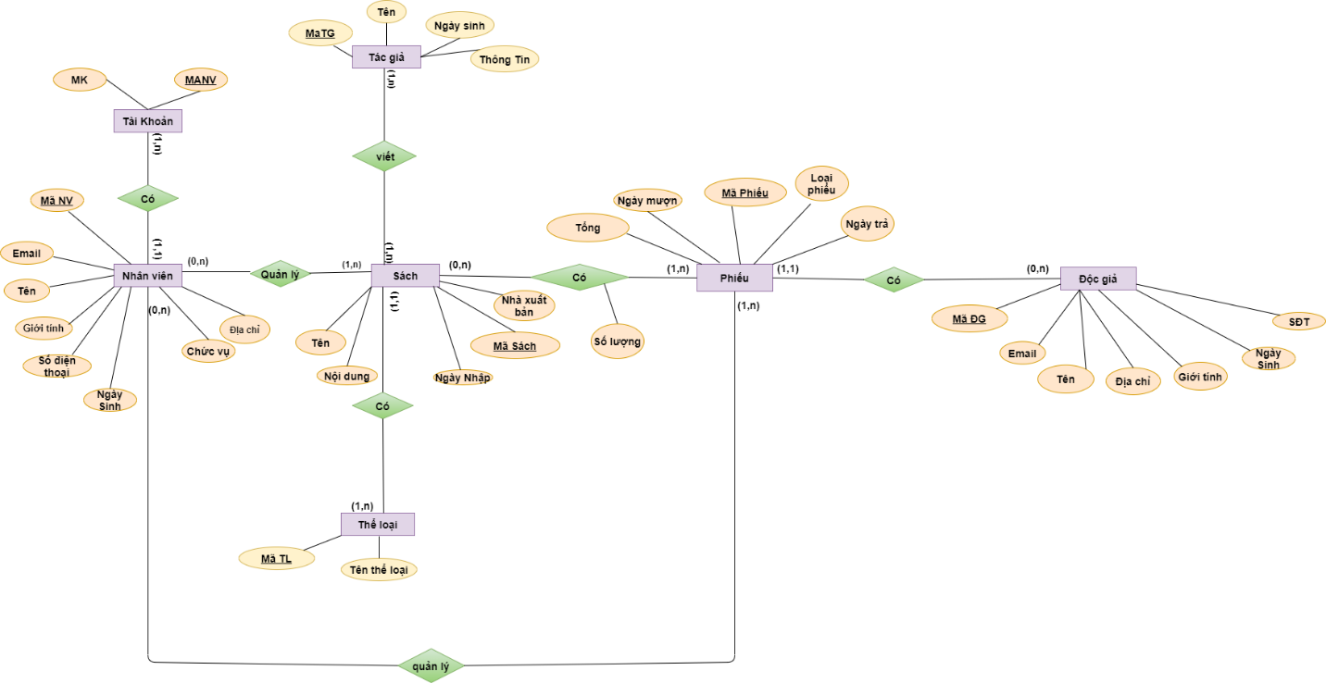

**2.3: Mô Hình Quan hệ :**

TAIKHOAN(**MANV**,MK)

NHANVIEN(**MANV**, TEN, EMALL, DIACHI, GIOITINH, SĐT, NGAYSINH, CHUCVU)

SACH(**MASACH, MATL**, NXB, TENSACH, NOIDUNG, NGAYNHAP, SL)

THELOAI(**MATL**,TENTL)

TACGIA**(MATG,** TEN**,** NGAYSINH**,** GIOITHIEU**)**

PHIEU(**MAPHIEU, MADG**, NGAYMUON, NGAYTRA, LOAIPHIEU, TONG)

DOCGIA(**MADG** ,TEN, DIACHI, EMAILL,GIOITINH, SDT, NGAYSINH)

QUANLYSACH(**MANV,MASACH**)

QUANLYPHIEU(**MANV,MAPHIEU**)

VIET (**MASACH**,**MATACGIA**)

DANHSACHPHIEU(**MASACH**,**MAPHIEU**,SOLUONG)

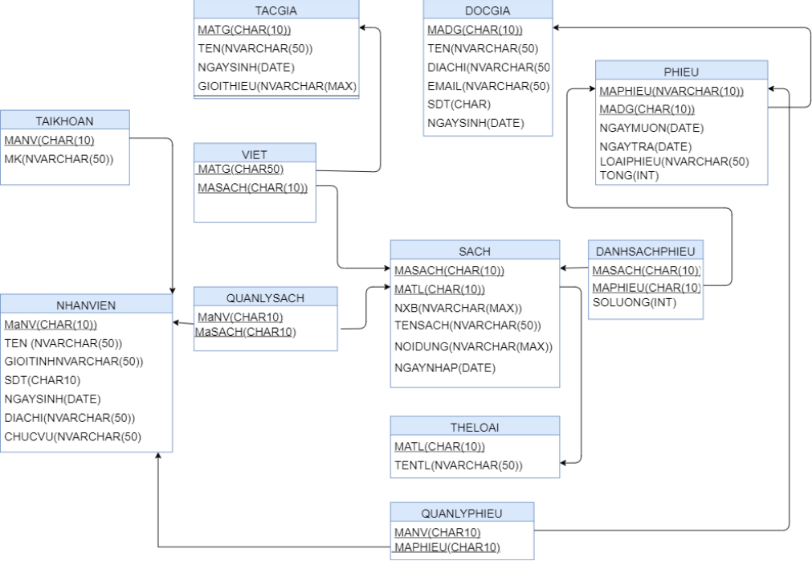

**CHƯƠNG 3: RÀNG BUỘC TOÀN VẸN, PHỤ THUỘC HÀM, TRUY VẤN, ĐẠI SỐ QUAN HỆ, CHUẨN HOÁ**

**3.1:** **Ràng buộc toàn vẹn** **:**

**3.1.1: Ràng buộc toàn vẹn về miền giá trị của thuộc tính:**

R1: Số lượng sách mượn trong PHIEU không âm và không vượt quá 20

tongPHIEU thì 1tong.SoLuong  20

|  |  |  |  |
| --- | --- | --- | --- |
| Quan hệ | Thêm | Sửa | Xóa |
| PHIEU | +(SoLuongSach) | -(*) | - |

R2: Thời gian mượn sách của độc giả phải có thời gian của ngày trả lớn hơn thời gian của ngày mượn

thoigian PHIEU thì thoigian.NgayTra > thoigian.NgayMuon

|  |  |  |  |
| --- | --- | --- | --- |
| Quan hệ | Thêm | Sửa | Xóa |
| PHIEU | - | -(*) | - |

**3.1.2: Ràng buộc toàn vẹn liên thuộc tính:**

R1: Tổng số lượng sách trong DANHSACHPHIEU bằng tổng số lượng sách trong PHIEU

|  |  |  |  |
| --- | --- | --- | --- |
| Quan hệ | Thêm | Sửa | Xóa |
| DANHSACHPHIEU | + | +(soluongsach) | - |
| PHIEU | - | + | + |

**3.1.3 Ràng buộc toàn vẹn liên bộ, liên thuộc tính:**

R1: Mỗi NHANVIEN có một MANHANVIEN duy nhất để phân biệt với NHANVIEN khác

nv1,nv2  NHANVIEN, nv1 # nv2

Thì nv1.MANV # nv2.MANV

|  |  |  |  |
| --- | --- | --- | --- |
| Quan hệ | Thêm | Sửa | Xóa |
| NHANVIEN | +(MANHAVIEN) | -(*) | - |

R2: Mỗi SACH có một MASACH duy nhất không trùng với MASACH khác

s1,s2 SACH, s1 # s2

Thì s1.MASACH# s2.MASACH

|  |  |  |  |
| --- | --- | --- | --- |
| Quan hệ | Thêm | Sửa | Xóa |
| SACH | +(MASACH) | -(*) | - |

**3.1.4: Ràng buộc toàn vẹn về phụ thuộc tồn tại:**

R1: Mỗi bộ của PHIEU phải có MADOCGIA thuộc về DOCGIA

=> PHIEU[MADOCGIA]  DOCGIA[MADOCGIA]

|  |  |  |  |
| --- | --- | --- | --- |
| Quan hệ | Thêm | Sửa | Xóa |
| PHIEU | +(MADOCGIA) | -(*) | - |
| DOCGIA | - | -(*) | + |

R2: Mỗi bộ của DANHSACHPHIEU phải có một phiếu với MAPHIEU tương ứng trong PHIEU

=> DANHSACHPHIEU[MASACH]  PHIEU[MASACH]

|  |  |  |  |
| --- | --- | --- | --- |
| Quan hệ | Thêm | Sửa | Xóa |
| DANHSACHPHIEU | +(MAPHIEU) | -(*) | - |
| PHIEU | - | -(*) | + |

R3: Mỗi bộ của DANHSACHPHIEU phải có một phiếu với MASACH tương ứng trong SACH

=> DANHSACHPHIEU[MASACH]  SACH[MASACH]

|  |  |  |  |
| --- | --- | --- | --- |
| Quan hệ | Thêm | Sửa | Xóa |
| DANHSACHPHIEU | +(MASACH) | -(*) | - |
| PHIEU | - | -(*) | + |

**3.1.5: Ràng buộc toàn vẹn liên thuộc tính - liên quan hệ:**

R1: Nhân viên phải có tuổi trên 18

=>YEAR(NHANVIEN.now) - YEAR(NHANVIEN.Ngaysinh) ≥ 18

*now: ngày tháng năm hiện tại

|  |  |  |  |
| --- | --- | --- | --- |
| Quan hệ | Thêm | Sửa | Xóa |
| NHANVIEN | +(Ngaysinh) | -(*) | - |

**3.1.6: Ràng buộc toàn vẹn liên liên bộ - liên quan hệ:**

R1: Mỗi PHIEU chi được mượn tối đa 50 quyển sách

=> soluongsach.PHIEU  50

|  |  |  |  |
| --- | --- | --- | --- |
| Quan hệ | Thêm | Sửa | Xóa |
| PHIEU | +(soluongsach) | -(*) | - |

R2: Mỗi PHIEU phải có ít nhất 1 quyển sách được mượn

=> soluongsach.PHIEU  1

|  |  |  |  |
| --- | --- | --- | --- |
| Quan hệ | Thêm | Sửa | Xóa |
| PHIEU | +(soluongsach) | -(*) | - |

**3.2: Phụ Thuộc Hàm** :

- NHANVIEN(**MANV**, TEN, EMALL, DIACHI, GIOITINH, SĐT, NGAYSINH, CHUCVU)

F1:MaNV -> TEN

F2:MaNV -> EMAIL

F3:MANV-> DIACHI

F3:MaNV -> GIOITINH

F4:MaNV -> SĐT

F5:MaNV -> NGAYSINH

F6:MaNV -> CHUCVU

- DOCGIA(**MADG** ,TEN, DIACHI, EMAILL,GIOITINH, SDT, NGAYSINH)

F1:MADG -> TEN

F2:MADG -> DIACHI

F3:MADG -> EMAILL

F4:MADG -> GIOITINH

F5:MADG -> SDT

F6:MADG -> NGAYSINH

- PHIEU(**MAPHIEU, MADG**, NGAYMUON, NGAYTRA, LOAIPHIEU, TONG)

F1:MAPHIEU -> NGAYMUON

F2: MAPHIEU -> NGAYTRA

F3:MAPHIEU -> LOAIPHIEU

F4 :MAPHIEU -> TONG

- THELOAI(**MATL**,TENTL)

F1:**MATL** -> TENTHELOAI

- SACH(**MASACH, MATL**, NXB, TENSACH, NOIDUNG, NGAYNHAP, SL)

F1: MASACH -> NXB

F1: MASACH -> TENSACH

F1: MASACH -> NOIDUNG

F1: MASACH -> NGAYNHAP

F1: MASACH -> SL

- TACGIA**(MATG,** TEN**,** NGAYSINH**,** GIOITHIEU**)**

F1:MATG -> TEN

F2:MATG -> GIOITHIEU

F3:MATG -> NGAYSINH

- DANHSACHPHIEU(**MASACH,MAPHIEU**,SOLUONG)

F1:MASACH,MAPHIEU - > SOLUONG

-TAIKHOAN(**MANV**,MK)  
F1:MANV -> MK

**3.3: Chuẩn hoá :**

TAIKHOAN(**MANV**,MK)

NHANVIEN(**MANV**, TEN, EMALL, DIACHI, GIOITINH, SĐT, NGAYSINH, CHUCVU)

SACH(**MASACH, MATL**, NXB, TENSACH, NOIDUNG, NGAYNHAP, SL)

THELOAI(**MATL**,TENTL)

TACGIA**(MATG,** TEN**,** NGAYSINH**,** GIOITHIEU**)**

PHIEU(**MAPHIEU, MADG**, NGAYMUON, NGAYTRA, LOAIPHIEU, TONG)

DOCGIA(**MADG** ,TEN, DIACHI, EMAILL,GIOITINH, SDT, NGAYSINH)

DANHSACHPHIEU(**MASACH**,**MAPHIEU**,SOLUONG)

->Chuẩn hóa mô hình quan hệ trên :

- TAIKHOAN(**MANV**,MK)

1NF : **MANV**,MK không có thuộc tính nào đa trị và có thể phân chia => Không vi phạm.

2NF: **MANV**,MK phụ thuộc hàm đầy đủ vào khóa => không vi phạm.

3NF : **MANV**,MK không có thuộc tính nào phụ thuộc bắc cầu vào khóa => không vi phạm.

- DANHSACHPHIEU(**MASACH,MAPHIEU** SOLUONG)

1NF:**MASACH,MAPHIEU**, SOLUONG không có thuộc tính nào đa trị và có thể phân chia => Không vi phạm.

2NF:**MASACH,MAPHIEU**,SOLUONG phụ thuộc hàm đầy đủ vào khóa => không vi phạm.

3NF : **MASACH,MAPHIEU**,SOLUONG không có thuộc tính nào phụ thuộc bắc cầu vào khóa => không vi phạm.

- PHIEU(**MAPHIEU,MADOCGIA**,NGAYMUON,NGAYTRA,LOAIPHIEU, TONGSACHMUON)

1NF :**MAPHIEU,MADOCGIA**,NGAYMUON,NGAYTRA,LOAIPHIEU, TONGSACHMUON) không có thuộc tính nào đa trị và có thể phân chia => Không vi phạm.

2NF:**MAPHIEU,MADOCGIA**,NGAYMUON,NGAYTRA,LOAIPHIEU, TONGSACHMUON) phụ thuộc hàm đầy đủ vào khóa => không vi phạm.

3NF:**MAPHIEU,MADOCGIA**,NGAYMUON,NGAYTRA,LOAIPHIEU, TONGSACHMUON) không có thuộc tính nào phụ thuộc bắc cầu vào khóa => không vi phạm.

-DOCGIA(**MADOCGIA** ,TEN,DIACHI, EMAILL,GIOITINH,SDT,NGAYSINH)

1NF :**MADOCGIA** ,TEN,DIACHI, EMAILL,GIOITINH,SDT,NGAYSINH không có thuộc tính nào đa trị và có thể phân chia => Không vi phạm.

2NF:**MADOCGIA** ,TEN,DIACHI, EMAILL,GIOITINH,SDT,NGAYSINH phụ thuộc hàm đầy đủ vào khóa => không vi phạm.

3NF:**MADOCGIA** ,TEN,DIACHI, EMAILL,GIOITINH,SDT,NGAYSINH không có thuộc tính nào phụ thuộc bắc cầu vào khóa => không vi phạm.

- NHANVIEN(**MANV**, TEN, EMALL, DIACHI, GIOITINH, SĐT, NGAYSINH, CHUCVU)

1NF : **MANV**, TEN, EMALL, DIACHI, GIOITINH, SĐT, NGAYSINH, CHUCVU không có thuộc tính nào đa trị và có thể phân chia => Không vi phạm.

2NF: **MANV**, TEN, EMALL, DIACHI, GIOITINH, SĐT, NGAYSINH, CHUCVU phụ thuộc hàm đầy đủ vào khóa => không vi phạm.

3NF: **MANV**, TEN, EMALL, DIACHI, GIOITINH, SĐT, NGAYSINH, CHUCVU không có thuộc tính nào phụ thuộc bắc cầu vào khóa => không vi phạm.

- SACH(**MASACH, MATL**, NXB, TENSACH, NOIDUNG, NGAYNHAP, SL)

1NF : **MASACH, MATL**, NXB, TENSACH, NOIDUNG, NGAYNHAP, SL không có thuộc tính nào đa trị và có thể phân chia => Không vi phạm.

2NF: **MASACH, MATL**, NXB, TENSACH, NOIDUNG, NGAYNHAP, SL phụ thuộc hàm đầy đủ vào khóa => không vi phạm.

3NF: **MASACH, MATL**, NXB, TENSACH, NOIDUNG, NGAYNHAP, SL không có thuộc tính nào phụ thuộc bắc cầu vào khóa => không vi phạm.

- THELOAI(**MATL**,TENTL)

1NF **MATL**,TENTL không có thuộc tính nào đa trị và có thể phân chia => Không vi phạm.

2NF: **MATL**,TENTL phụ thuộc hàm đầy đủ vào khóa => không vi phạm.

3NF: **MATL**,TENTL không có thuộc tính nào phụ thuộc bắc cầu vào khóa => không vi phạm.

- TACGIA**(MATG,** TEN**,** NGAYSINH**,** GIOITHIEU**)**

1NF **MATG,** TEN**,** NGAYSINH**,** GIOITHIEU không có thuộc tính nào đa trị và có thể phân chia => Không vi phạm.

2NF: **MATG,** TEN**,** NGAYSINH**,** GIOITHIEU phụ thuộc hàm đầy đủ vào khóa => không vi phạm.

3NF: **MATG,** TEN**,** NGAYSINH**,** GIOITHIEU không có thuộc tính nào phụ thuộc bắc cầu vào khóa => không vi phạm.

**\*Ghi chú:** Ở tập thực thể DOCGIA,NHANVIEN thì mỗi cá nhân chỉ có thể có một EMALL và một SĐT. Nếu muốn thêm một số khác vào thì chỉ được cập nhật vào EMAIL hoặc SĐT cũ.

**3.4: Truy vấn SQL và đại số quan hệ:**

--**Xuất ra thông tin độc giả mượn sách trong ngày 18 tháng 2 năm 2020**

SELECT *

FROM DOCGIA AS DG,PHIEU AS P

WHERE DG.MADG = P.MADG AND NGAYMUON = '2020-02-18'

**-Đại số quan hệ :**



**--Lấy ra tên sách có tên thể loại sách công nghệ thông tin**

SELECT TENSACH

FROM SACH ,Theloai

WHERE sach.MaTL=TheLoai.MaTL and TheLoai.TEN=N'CNTT '

**-Đại số quan hệ :**



-**-Cho biết ten,đia chỉ ,emaill của nhân viên**

SELECT TEN,DIACHI,EMAIL

FROM NHANVIEN

-Đại số quan hệ:



--Cho biết mã phiếu độc giả Vũ mượn

SELECT MAPHIEU

FROM PHIEU AS P,DOCGIA AS DG

WHERE P.MADG=DG.MADG AND TEN LIKE N'%Vũ'

-Đại số quan hệ :

MAPHIEU(((TEN = ‘%VŨ’))(DOCGIA * PHIEU))

**--Xuất ra tổng Phiếu Mượn của Nguyễn Văn A**

SELECT COUNT(*) AS TONGPHIEU

FROM PHIEU

WHERE MADG IN (

SELECT MADG

FROM DOCGIA

WHERE TEN = N'Nguyễn Văn A'

)

-Đại số quan hệ:

COUNT(MAPHIEUMUON)((TENDG=Nguyễn Văn A)(PHIEUMUON*DOCGIA))

**--Xuất ra thông tin sách có trong PHIEU của độc giả tên Trần Đức Bo**

SELECT *

FROM SACH

WHERE MASACH IN (

SELECT MASACH

FROM DANHSACHPHIEU AS DS,PHIEU

WHERE DS.MAPHIEU= PHIEU.MAPHIEU

AND MADG IN (

SELECT MADG

FROM DOCGIA

WHERE TEN =N’Trần Đức Bo’

)

)

- Đại số quan hệ

(MASACH, TENSACH)((TEN=’Trần Đức Bo’)(PHIEU*DOCGIA*SACH))

**--Xuất ra những phiếu có tổng số sách mượn nhiều nhất**

SELECT *

FROM PHIEU

WHERE TONG = (

SELECT TOP 1 TONG

FROM PHIEU

ORDER BY TONG DESC

)

**- Xuất danh sách sách đã mượn từ ngày ‘2020-06-07’ đến ‘2020-07-07’**

SELECT *

FROM SACH

WHERE MASACH IN (

SELECT MASACH

FROM DANHSACHPHIEU AS DS,PHIEU AS P

WHERE P.MAPHIEU = DS.MAPHIEU AND P.NGAYMUON >='2020-06-07' AND P.NGAYMUON <='2020-07-07'

)

-Đại số quan hệ

(MASACH, TENSACH)((NGAY=’2020-06-07’ BETWEEN ‘2020-07-07’)(PHIEU*SACH))

**-Xuất ra tổng số phiếu của Độc Giả trong tháng 2020-07**

SELECT TEN , COUNT(P.MAPHIEU) AS TONG

FROM DOCGIA,PHIEU AS P

WHERE P.MADG = DOCGIA.MADG

AND P.NGAYMUON LIKE '2020-07%'

GROUP BY TEN

ORDER BY TONG DESC

-Đại số quan hệ

COUNT(MAPHIEUMUON)((TENDG=’Nguyễn Văn A’)^(NGAYMUON=’2020-07%’)

(PHIEUMUON*DOCGIA))

**-Xuất ra phiếu có tên độc giả là Trần Tuấn**

SELECT * FROM DOCGIA AS DG LEFT JOIN

PHIEU ON DG.MADG= PHIEU.MADG

WHERE DG.Ten=N'Trần Tuấn'

-Đại số quan hệ

MAPHIEU(TENDG=’TRẦN TUẤN’(PHIEU*DOCGIA))

**3.5 Lệnh Tạo Bảng và Insert :**

**--Tạo bảng DANHSACHPHIEU**

CREATE TABLE [dbo].[DanhSachPhieu](

[MaPhieu] [char](10) NOT NULL,

[MaSach] [char](10) NOT NULL,

[SL] [int] NOT NULL)

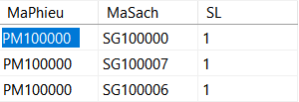

**Câu lệnh insert danh sách phiếu**

INSERT [dbo].[DanhSachPhieu] ([MaPhieu], [MaSach], [SL]) VALUES (N'PM100001 ', N'SG100008 ', 1)

INSERT [dbo].[DanhSachPhieu] ([MaPhieu], [MaSach], [SL]) VALUES (N'PM100001 ', N'SG100007 ', 1)

INSERT [dbo].[DanhSachPhieu] ([MaPhieu], [MaSach], [SL]) VALUES (N'PM100006 ', N'SG100009 ', 1)

INSERT [dbo].[DanhSachPhieu] ([MaPhieu], [MaSach], [SL]) VALUES (N'PM100000 ', N'SG100000 ', 1)

**--Tạo bảng PHIEU**

CREATE TABLE [dbo].[Phieu](

[MaPhieu] [char](10) NOT NULL,

[MaDG] [char](10) NOT NULL,

[NgayMuon] [date] NOT NULL,

[NgayTra] [date] NOT NULL,

[LoaiPhieu] [nvarchar](20) NOT NULL,

[Tong] [int] NOT NULL,

PRIMARY KEY ([MaPHIEU])

)

bảng phiếu

**Câu lệnh Insert phiếu**

INSERT [dbo].[Phieu] ([MaPhieu], [MaDG], [NgayMuon], [NgayTra], [LoaiPhieu], [Tong]) VALUES (N'PM100000 ', N'5951071111', CAST(N'2020-07-07' AS Date), CAST(N'2020-07-21' AS Date), N'Phieu Tra', 1)

INSERT [dbo].[Phieu] ([MaPhieu], [MaDG], [NgayMuon], [NgayTra], [LoaiPhieu], [Tong]) VALUES (N'PM100001 ', N'5951071119', CAST(N'2020-07-08' AS Date), CAST(N'2020-07-22' AS Date), N'Phieu Tra', 5)

…

**--Tạo bảng NHANVIEN**

CREATE TABLE [dbo].[Nhanvien](

[MaNV] [char](10) NOT NULL,

[Ten] [nvarchar](50) NOT NULL,

[GioiTinh] [nvarchar](50) NOT NULL,

[SDT] [char](10) NOT NULL,

[NgaySinh] [date] NOT NULL,

[Diachi] [nvarchar](50) NOT NULL,

[Email] [nvarchar](50) NOT NULL,

[CHUCVU] [nvarchar](20) NOT NULL,

PRIMARY KEY ([MaNV])

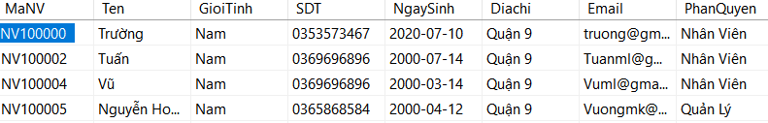

**Câu lệnh Insert nhân viên**

INSERT [dbo].[Nhanvien] ([MaNV], [Ten], [GioiTinh], [SDT], [NgaySinh], [Diachi], [Email], [PhanQuyen]) VALUES (N'NV100000 ', N'Trường', N'Nam', N'0353573467', CAST(N'2020-07-10' AS Date), N'Quận 9', N'truong@gmail.com', N'Nhân Viên')

INSERT [dbo].[Nhanvien] ([MaNV], [Ten], [GioiTinh], [SDT], [NgaySinh], [Diachi], [Email], [PhanQuyen]) VALUES (N'NV100002 ', N'Tuấn', N'Nam', N'0369696896', CAST(N'2000-07-14' AS Date), N'Quận 9', N'Tuanml@gmail.com', N'Nhân Viên')

…

**--Tạo bảng QUANLYPHIEU**

CREATE TABLE [dbo].[QuanLyPhieu](

[MaNV] [char](10) NOT NULL,

[MaPH] [char](10) NOT NULL

)

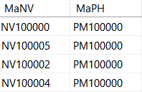

**Câu lệnh insert quản lý phiếu**

INSERT [dbo].[QuanLyPhieu] ([MaNV], [MaPH]) VALUES (N'NV100000 ', N'PM100001 ')

INSERT [dbo].[QuanLyPhieu] ([MaNV], [MaPH]) VALUES (N'NV100005 ', N'PM100001 ')

INSERT [dbo].[QuanLyPhieu] ([MaNV], [MaPH]) VALUES (N'NV100002 ', N'PM100001 ')

…

--**Tạo bảng QUANLYSACH**

CREATE TABLE [dbo].[QuanLySach](

[MaNV] [char](10) NOT NULL,

[MaSach] [char](10) NOT NULL

)

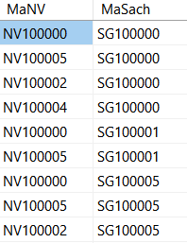

**Câu lệnh Insert quản lý sách**

INSERT [dbo].[QuanLySach] ([MaNV], [MaSach]) VALUES (N'NV100000 ', N'SG100000 ')

INSERT [dbo].[QuanLySach] ([MaNV], [MaSach]) VALUES (N'NV100005 ', N'SG100000 ')

INSERT [dbo].[QuanLySach] ([MaNV], [MaSach]) VALUES (N'NV100002 ', N'SG100000 ')

-**- Tạo bảng SACH**

CREATE TABLE [dbo].[Sach](

[MaSach] [char](10) NOT NULL,

[TenSach] [nvarchar](100) NOT NULL,

[MaTL] [char](10) NOT NULL,

[SL] [int] NOT NULL,

[NXB] [nvarchar](50) NOT NULL,

[NgayNhap] [date] NOT NULL,

[NoiDung] [nvarchar](max) NOT NULL,

PRIMARY KEY ([MaSach])

)

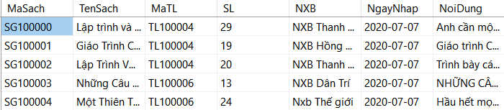

**Câu lệnh Insert Sách**

INSERT [dbo].[Sach] ([MaSach], [TenSach], [MaTL], [SL], [NXB], [NgayNhap], [NoiDung]) VALUES (N'SG100005 ', N'A Mind For Numbers - Cách Chinh Phục Toán Và Khoa Học', N'TL100006 ', 25, N'Nxb Thế giới', CAST(N'2020-07-07' AS Date), N'A Mind for Numbers- Cách chinh phục Toán và Khoa học, đưa ra các cách thức giúp học sinh – sinh viên đang gặp rắc rối với môn toán và khoa học biết cách khai mở và sử dụng nguồn tài nguyên vô tận trong chính bộ não của mình, qua đó không chỉ chinh phục thành công bộ môn này mà đồng trời trở nên xuất sắc hơn bao giờ hết. Cuốn sách cũng giúp ích cho những người đã đi làm biết cách sáng tạo và sắp xếp công việc của mình, đồng thời phát triển nó lên một tầm cao mới, thông qua các kỹ thuật tư duy hoàn hảo.')

INSERT [dbo].[Sach] ([MaSach], [TenSach], [MaTL], [SL], [NXB], [NgayNhap], [NoiDung]) VALUES (N'SG100006 ', N'Những Điều Tưởng Chừng Bất Khả', N'TL100007 ', 27, N'Nxb Thế giới', CAST(N'2020-07-07' AS Date), N'trong Vật lý của những điều tưởng chừng bất khả, nhà vật lý Michio Kaku khám phá khả năng đưa những công nghệ và thiết bị từ lãnh địa của khoa học viễn tưởng vào cuộc sống thường nhật trong tương lai.')

--**Tạo bảng TACGIA**

CREATE TABLE [dbo].[TacGia](

[MaTG] [char](10) NOT NULL,

[Ten] [nvarchar](50) NOT NULL,

[NgaySinh] [date] NOT NULL,

[GioiThieu] [nvarchar](MAX) NOT NULL,

PRIMARY KEY ([MaTG])

)

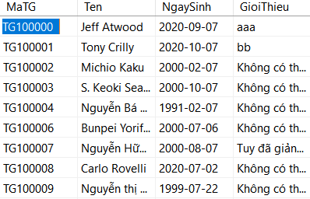

**Câu lệnh Insert tác giả**

INSERT [dbo].[TacGia] ([MaTG], [Ten], [NgaySinh], [GioiThieu]) VALUES (N'TG100000 ', N'Jeff Atwood', CAST(N'2020-09-07' AS Date), N'aaa')

INSERT [dbo].[TacGia] ([MaTG], [Ten], [NgaySinh], [GioiThieu]) VALUES (N'TG100001 ', N'Tony Crilly', CAST(N'2020-10-07' AS Date), N'bb')

--**Tạo bảng TACGIAVIETSACH**

CREATE TABLE [dbo].[TacGiaVietSach](

[Masach] [char](10) NOT NULL,

[MaTG] [char](10) NOT NULL

)

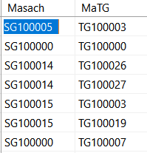

**Câu lệnh Insert Viết**

INSERT [dbo].[TacGiaVietSach] ([Masach], [MaTG]) VALUES (N'SG100011 ', N'TG100025 ')

INSERT [dbo].[TacGiaVietSach] ([Masach], [MaTG]) VALUES (N'SG100010 ', N'TG100024 ')

**--Tạo bảng TAIKHOAN**

CREATE TABLE [dbo].[TaiKhoan](

[MaNV] [char](10) NOT NULL,

[MK] [nvarchar](10) NOT NULL

)

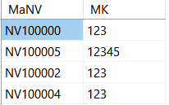

**Câu lệnh Insert tài khoản**

INSERT [dbo].[TaiKhoan] ([MaNV], [MK]) VALUES (N'NV100000 ', N'123')

INSERT [dbo].[TaiKhoan] ([MaNV], [MK]) VALUES (N'NV100005 ', N'12345')

--**Tạo bảng THELOAI**

CREATE TABLE [dbo].[TheLoai](

[MaTL] [char](10) NOT NULL,

[Ten] [nvarchar](50) NOT NULL,

[ThongTin] [nvarchar](max) NOT NULL,

PRIMARY KEY ([MaTL])

)

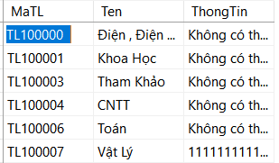

**Câu lệnh Insert của thể loại**

INSERT [dbo].[TheLoai] ([MaTL], [Ten], [ThongTin]) VALUES (N'TL100000 ', N'Điện , Điện Tử , Tự Động Hóa', N'Không có thông tin')

INSERT [dbo].[TheLoai] ([MaTL], [Ten], [ThongTin]) VALUES (N'TL100001 ', N'Khoa Học', N'Không có thông tin')

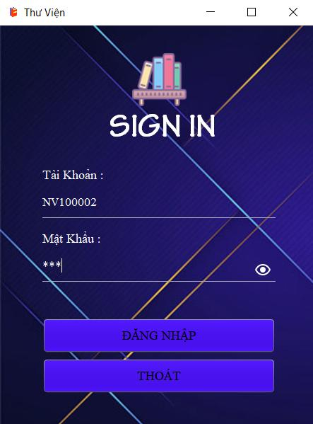**CHƯƠNG 4: CHƯƠNG TRÌNH QUẢN LÝ**

Hình 1: Đăng Nhập

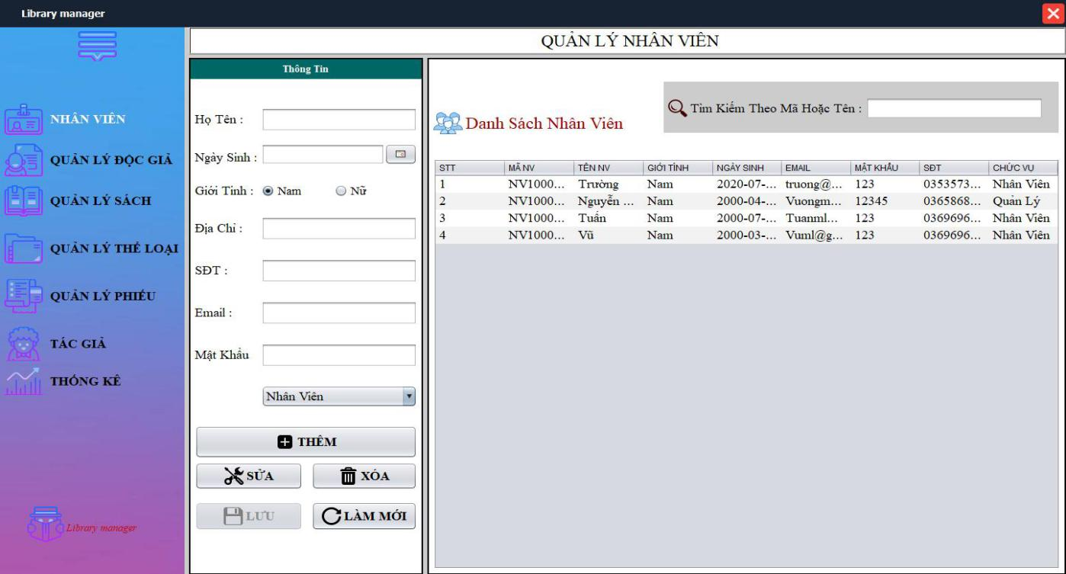

Hình 2: quản lý nhân viên

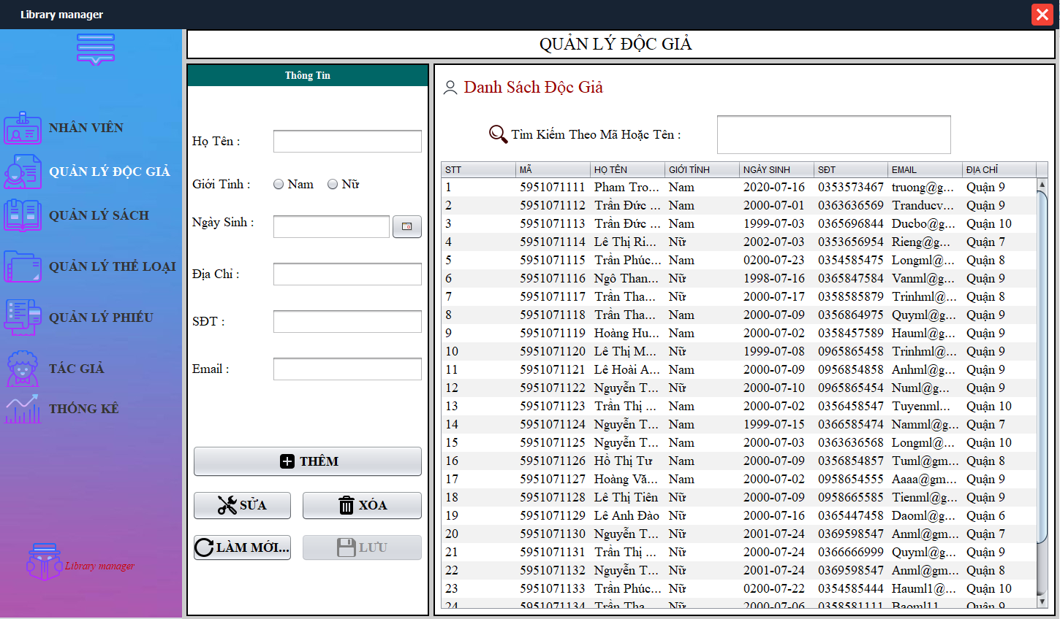

Hình 3: Quản lý độc giả

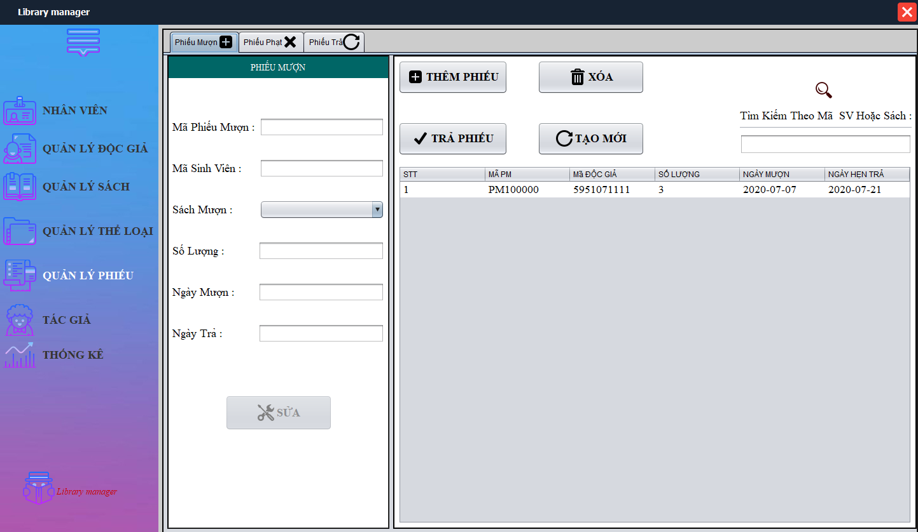

Hình 4: Quản lý phiếu

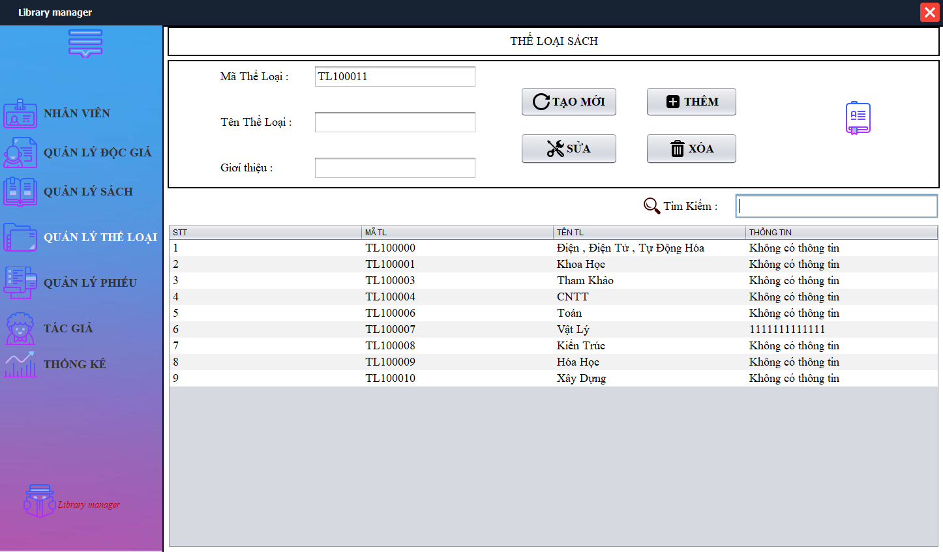

Hình 5: Quản lý thể loại

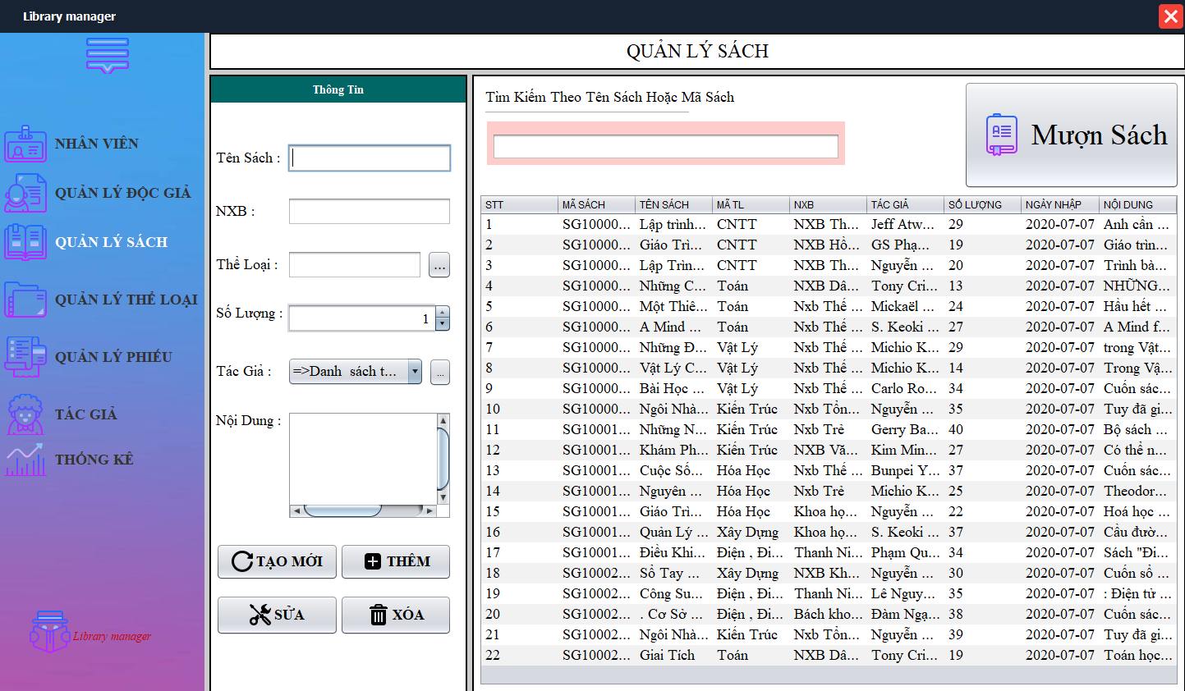

Hình 6: Quản lý sách

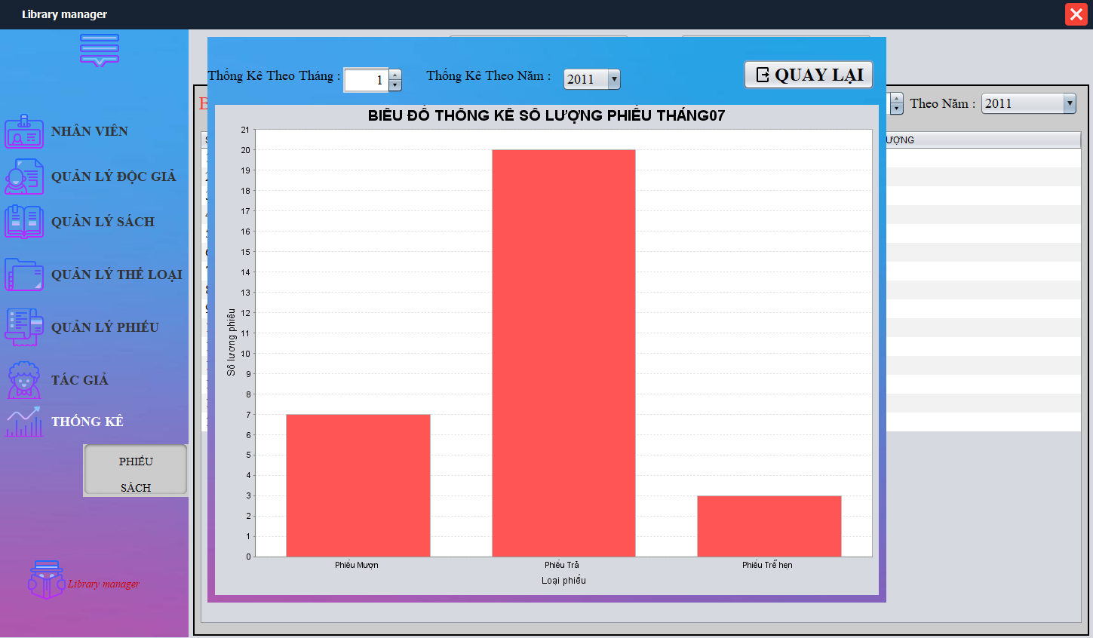

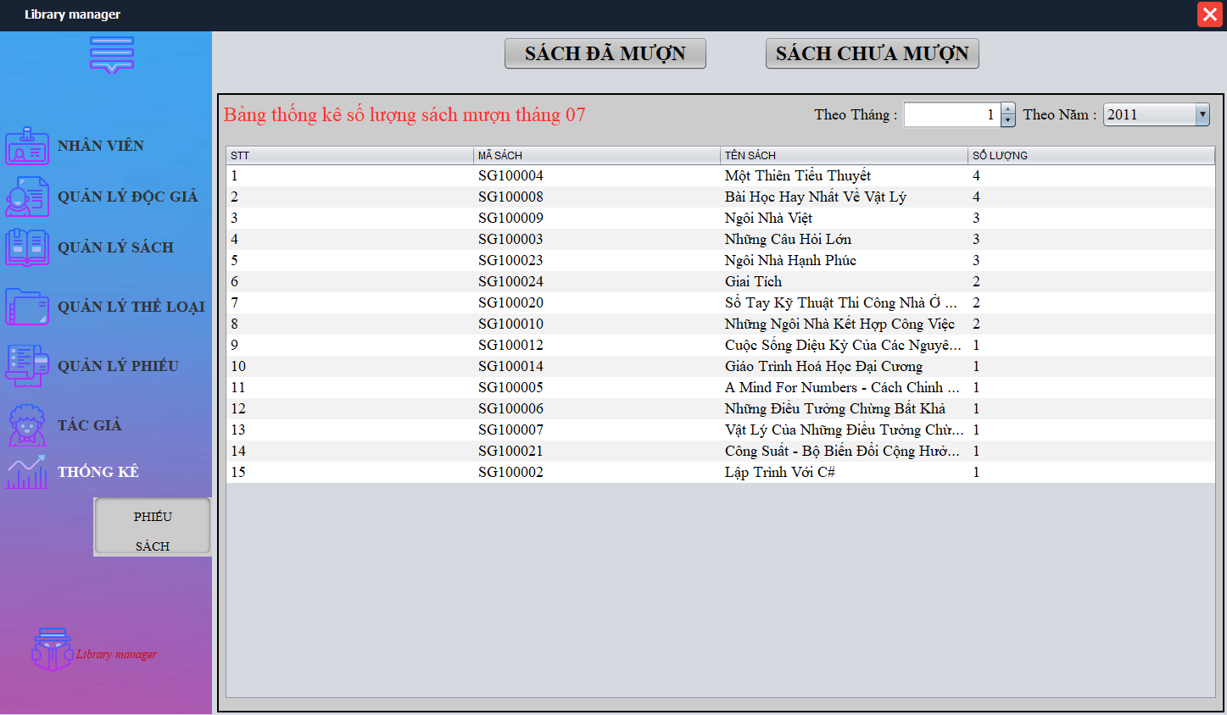 Hình 7: Thống kê phiếu

Hinh 8: Thống kê sách

# **TÀI LIỆU THAM KHẢO**

[1] <https://ttdungit.wordpress.com/>

[2] <https://www.youtube.com/>

[4] Giáo trình môn cơ sở dữ liệu trường Đại học Giao Thông Vận Tải phân hiệu tại TPHCM.